- számú melléklet
Műszaki leírás
Budapest Főváros VI. kerület Terézvárosi Polgármesteri Hivatal a Terézvárosi Polgármesteri Hivatal helyiségcsoportjainak átalakítását, valamint az épület épületgépészeti, energetikai felújítását tervezi.

A kerület célja költségtakarékos, hatékonyan működtethető, és az épület adottságainak felhasználásával, reprezentatív és 21. századi fiatalos és ügyfélbarát terek kialakítása.
Az épület eredetileg aukciós és zálogháznak épült, később népegészségügyi és polgári védelmi oktatóközpont és múzeum, majd önkormányzati épület átalakítással. A részben funkcionális, részben kényszerből megépített átalakítások miatt eredeti helyiség és közlekedőrendszere részben kihasználatlan, a 21. századi követelményeinek nem felel meg.

A tervezés fő beavatkozási területei a mellékelt meglévő állapot és a kiindulási vázlat alapján a következők:

Eötvös utca 3. szám alatti 29449 hrsz-ú ingatlan:

- földszint területe: 628,4 m².
- V. emeleti tárgyaló területe: 45,4 m²

Az épület 100 % önkormányzati tulajdon. Helyi védett épület. Értékvédelmi adatlap és dokumentáció nem áll rendelkezésre. A további emeletek felmérési és az osztályok (2024. évi állapot) elhelyezésnek adatai (adatszolgáltatásként) rendelkezésre állnak, részben digitális, de nagyrészt nem vektoros formában. Metszet és homlokzat nem készült.

- A homlokzat felmérése és a nyílászárók állapotvizsgálata külön megbízás alapján megtörtént.

A kerület a saját beruházásban megvalósuló, a képviselő-testület által tárgyalt és elfogadott fejlesztések esetében a Településképi rendeletben adott lehetőség alapján a Településképi véleményezési eljárást nem folytatja le!

A tervezési feladat leírása

A tervezési feladat leírása minden helyiségcsoport esetében:

- Felmérés és a rendelkezésre álló adatok rendezése, ellenőrzése, digitalizálása M=1:50 bútorozás felmérésével, állapotvizsgálatával, véleményezésével együtt
- Koncepcióterv készítése, egyeztetése, tervezői költségbecslés és adatszolgáltatás. A helyiségprogram pontosítása a felmérési tervek és a megbízói igény alapján. Vizsgálat tárgya az Önkormányzat tulajdonához kapcsolódó, pince használhatósága. Megbízó a felmérés alapján, az elhelyezési, működési igényeket és programot, a költséghatékonyságot is vizsgálva, a koncepcióterv fázisban kívánja tisztázni. M = 1:100
- Kiviteli terv és költségvetés, építészet, statika, bútorozási terv készítése az elfogadott koncepcióterv alapján M = 1:50
- Ajánlatkérő opcióként (egyoldalú döntéssel) gépészet és elektromos (erős, gyengeáram és tűzjelző) terv készítésére ajánlatot kérhet be és megbízást adhat ki. A számítógépes hálózat helyigényének és nyomvonalának biztosítása, az átalakítások által okozott szükségesség szintjén a tervezési feladat része.
- Külön figyelmet kell fordítani a fszt. és a pince csatorna rendszerének javítására.
- Árazott és árazatlan költségvetés készítése.
Ajánlatkérővel rendszeresen folytatott konzultáció, jelen ajánlat része.

A tervezési feladat leírása egyes, szintenkénti helyiségcsoportok esetében:

Földszint

- A fogadótér/bejárat a mellékelt vázlat tükrözésével: szélfogó, ügyfélfogadás, közlekedőrendszer, porta, recepció - ügyféltájékoztatás digitális és pultos kialakítása.
- A fölszinti fedett belsőudvar átalakítása (jelenleg, acélszerkezet, deszkázat, bitumeneszsindely fedéssel). Korszerű, költséghatékony és jól karbantartható üvegtető tervezése, a földszint felett az első emeleti ablakok természetes szellőzése lehetőségének megtartásával (árnyékolás, szellőzés).
- A hátsó lépcsőház és a Szófia utcai kapu aktiválása, akadálymentesítés korszerű és ügyfélbarát kialakítása.
- A fedett belső udvaron a jelenleg nem megfelelő körülmények között, időszakosan működő konyha, étkező, ügyfélfogadás helyett többcélú berendezés, esetenként ültetett rendezvény, máskor az időszakosan tömeges ügyfélfogadás mobil pultos segítésének kialakítása (tervezés belsőépítész és bútorozási terv).
- Több elérhető, különböző méretű, időbeosztással foglalható tárgyaló kialakítása a földszinten.
- Pince kazánházi lépcső helyének és pozíciójának átszervezése a hátsó lépcsőházra.
- A földszinti WC csoportok újratervezése, a kialakult zegzugos helyzet megszüntetése.
- A Szófia utcai és Eötvös utcai homlokzatok felőli, jelenleg széttagolt helyiségcsoport (alaprajzi fszt. 1-7.) újrarendezése.
- A Gondnokság helyiségeinek rendezése, alapterülete ne legyen kisebb a jelenlegi alapterületnél, valamint szükséges egy olyan konyha kialakítása, ahol a rendezvények, képviselő-testületi ülések kiszolgálása érdekében mosogatógép, előkészítő felület elfér.
- A Gondnoksághoz tartozó tároló helyiségek méretét optimális lenne növelni, úgy, hogy a jelenlegi fragmentált 21,9 m² melegítő konyha, (ennek felét a takarító cég használja) + lift melletti 2,4 m² raktár + fsz. 14. 21,2 m² raktár és a mögötte lévő 4,2m² és 5,7 m² raktárként funkcionáló közlekedő egységek, hátsó lépcső alatti 5,8 m² raktár + 6,1 m² vetítő + 9,2m² vetítő melletti raktár (ennek fele bicikli tárolására használt) helyiségeket egy-két egységben megoldani.takarítócég elhelyezésére szolgáló külön helyiség szükséges vízvételi lehetőséggel
- Portaszolgálat, őrség, helyiségeinek átalakítása. A portaszolgálat pihenőhöz elengedhetetlen zuhanyzó biztosítása, a 24 órás munkarend miatt.
- a Szervezési Főosztály hátsó kapualj melletti irattáraként szolgáló a 8,1 m² raktár helyiségét szükséges lenne növelni.
- a Recepció számára szükséges egy kisebb raktárral számolni.
- kukák elhelyezése használhatóság, ürítés szempontjait figyelembe véve.
- biciklitároló szükséges.
- Földszint főbejáratnál szükséges hőlégfüggöny az előtérben.

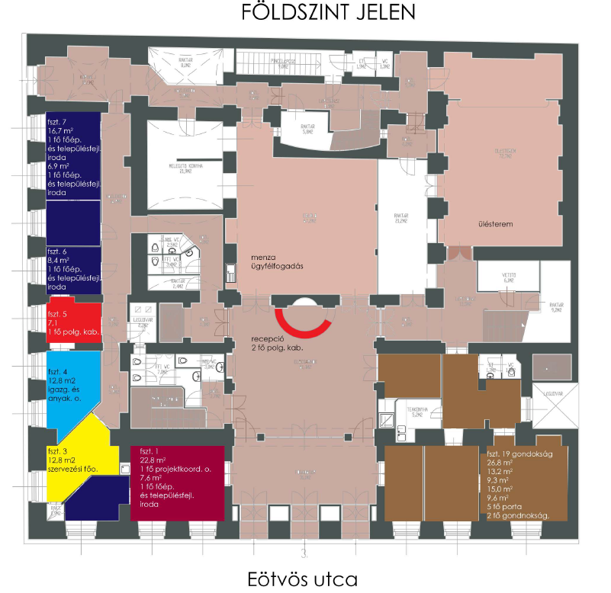
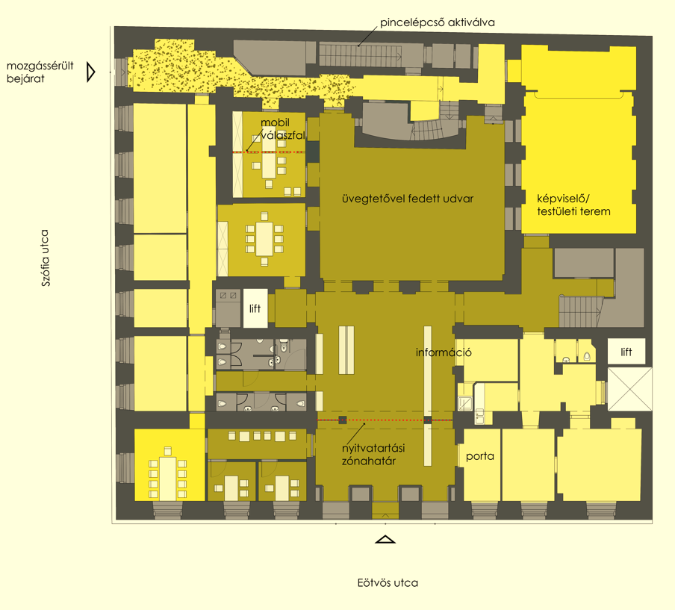
földszinti elrendezés kiinduló javaslat vázlata

Ötödik emeleti tárgyaló

- A tárgyaló belsőépítészeti áttervezése külön figyelemmel az akusztikára.

Pince

- a jelenlegi pince lejáró megszűntetésével, aktiválni szükséges a Szófia utcai bejárathoz közelebb eső pincelépcsőt, ennek kialakítása és megközelítése szükséges
- raktározási, tárolási lehetőségek bővítése
- a kazánház fenntartásának ellenőrzése
- javaslat az időszakosan jelentkező (csatorna-hiba, villámárvíz, elöntések és a talajnedvesség elleni szigetelés kezelésére
- az épület energetikai felújításának vizsgálatakor, amennyiben a vizsgálat eredménye a pince szinti gépészettel is számol, úgy szükséges VRV rendszerhez kapcsolódó egységek elhelyezésével tervezni, ebben az esetben a pince az Eötvös utcai homlokzati szakaszon és a légakna is a tervezési terület része
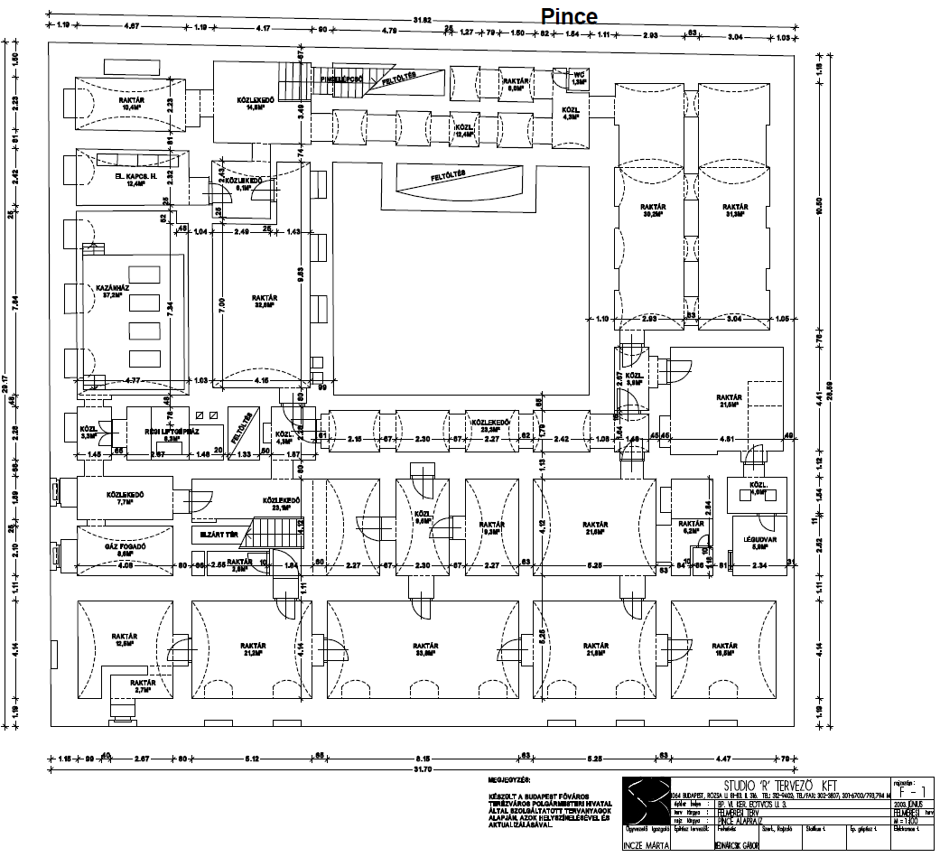
Pinceszint tájékoztató alaprajza

Padlás és tetőtér:

- A hűtő-fűtő levegő-levegő vagy levegő – víz hőcserélő berendezés gépészeti, építészeti, szerkezeti kialakításának tervezése, a teljes fűtési – (hűtési) rendszerhez tartozó berendezések, szerelvénykészletek helyigényének biztosításával.

Gépészet:

Teljes fűtési- (hűtési) hálózat korszerűsítésre kerül, vizsgálni kell, hogy a meglévő rendszer nyomvonala használható-e vagy a jelenlegi rendszertől eltérő nyomvonalú hálózat kiépítése szükséges. A meglévő radiátorok, klíma egységek és az azokhoz tartozó szerelvénykészletek ütemezetten, szintről-szintre haladva cserélésre kerülnek.
A jelenlegi pinceszinti kazánház a fűtési rendszer korszerűsítésével ütemezetten bontásra kerül, új elosztó hőközpontot tervezünk. Az egész épület esetében komplexen, szükséges koncepció tervet kidolgozni. Jelen ajánlat keretében kiviteli terveket a földszint (koncepció szintű vizsgálat eredményeként pinceszint hozzácsatolásával) és az V. emelet tekintetében kell leszállítani. Árazott és árazatlan költségvetés készítése szükséges.
Ajánlatkérő opcióként (egyoldalú döntéssel) a további emeletek (I., II., III. és IV. emelet) esetében kiviteli terv készítésére megbízást adhat ki.

- Koncepciótervezés során vizsgálni kell, hogy VRV/VRF rendszer üzemeltetése hűtés-fűtés használat esetén milyen méretű modulokkal és elhelyezéssel a legoptimálisabb.
- Koncepciótervnél vizsgálni kell, hogy a kültéri egységek két helyen tetőtér és pince, vagy csak a tetőtérben legyenek elhelyezve (a csőhálózatok hidraulikájának figyelembevételével). Gazdaságossági és megvalósíthatóság, energiahatékonysági szempontokra alapozva.
- Frisslevegő betáplálás:
  - légkezelő frisslevegő betáplálás - szellőzés a pince telepítés esetén (földszinti légakna és/vagy Eötvös utcai homlokzati szakasz bevonásával),
  - tetőtér telepítés esetén szellőző lamellák tervezése is szükséges, településképi szempontból a tetőidomhoz igazodó módon.
- Épületfelügyeleti rendszer tervezése szükséges.
- Pinceszinti kazán fokozatos kivezetésének kidolgozása, vizsgálni szükséges további hasznosítását/használatát.
- Tervezés egésze alatt szükséges fokozottan figyelembe venni a tűzvédelmet.

Villamossági munkák:
Gépészet korszerűsítéshez kapcsolódó villamos munkák az épület egészére vonatkozóan. Az energetikai fejlesztés keretében meglévő klímaberendezések kültéri és beltéri egységei elbontásra kerülnek. Az energetikai felújítás során új hőszivattyús hűtő-fűtő rendszer kerül kialakításra. A kültéri egységek vagy egy nagy csoportban kerülnek elhelyezésre az épület tetőterében, vagy osztottan pinceszinten és tetőtérben egyaránt. Erősáram: új gépészeti rendszerek megtáplálásának kialakítása, gépészeti automatika rendszer, ezekkel kapcsolatos járulékos feladatok. Árazott és árazatlan költségvetés készítése szükséges.
- Vizsgálni kell, hogy a gépészeti munkarészhez kapcsolódóan trafó bővítés szükséges-e.
- A gépészeti munkarészhez kapcsolódóan az elektromos tápellátásra napelemes rendszer kiépítésének vizsgálata szükséges. A napelemek az épület tetőszerkezetén helyezhetők el, településképi szempontok figyelembevételével.

Megjegyzések:
A végleges helyiségigény – tervezési program a jelenlegi bútorozást is magában foglaló felmérés után és az igények egyeztetése után a koncepcióterv fázis elején kerül kialakításra. Megbízó a felmérés alapján, az elhelyezési, működési igényeket és programot, a költséghatékonyságot is vizsgálva, a koncepcióterv fázisban kívánja tisztázni. A helyiségprogram pontosítása a felmérési tervek a koncepció és a megbízói igény alapján a koncepció tervezési fázis végén kerül rögzítésre, a kiviteli tervek elkészítése érdekében. Vizsgálat tárgya az Önkormányzat tulajdonához kapcsolódó, szomszédos pince használhatósága. Tervezési feladat része a teljes épület épületgépészeti, energetikai korszerűsítése energiahatékonyság és energiatakarékosság fokozás érdekében a beszerzési eljárás előkészítésében az építész, statikus belsőépítész tanácsadó közreműködés.

A terv meg kell, feleljen a magyar jogszabályokban és szabványokban előírtaknak.

Budapest Főváros VI. kerület Terézváros Önkormányzata Képviselő-testületének 33/2017. (XII. 21.) rendelete A településkép védelméről 25. § c.)

